

**THE SUPERIOR UNIVERSITY LAHORE Semester: BSSE-6C**

**Section: 6C**

**Session: S24**

**Faculty of Computer Science and Information Technology**

**Subject: Mobile App Develpoment**

Instructor: Muhammad Hassan Total Marks: 50

**dd**

|  |
| --- |
| **Subject: Mobile App Develpoment** |
| **Coursework title:**  **Mobile App Develpomen** |
| **Course Teacher:**   **Sir Ahmad** |
| **Student Name: taha ikram** |
| **Roll No: SU92-BSSEM-F22-260** |

**Assignment-01 Mobile App**

**Prepared for:**

**Sir Ahmad**

**Date: 8 February 2025**

**Prepared by:**

Eman fatima

**Section:**

6C

**Question #01**

**Main.dart**

import 'package:flutter/material.dart';

import './login.dart';

void main() {

  runApp(MyApp());

}

class MyApp extends StatelessWidget {

  @override

  Widget build(BuildContext context) {

    return MaterialApp(

      debugShowCheckedModeBanner: false,

      home: AuthScreen(),

    );

  }

}

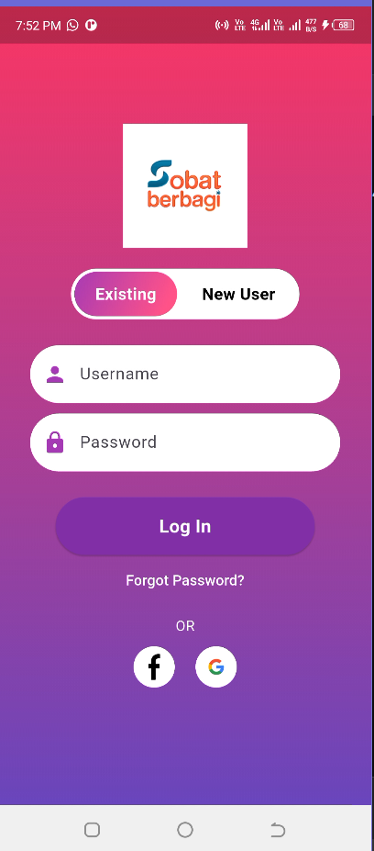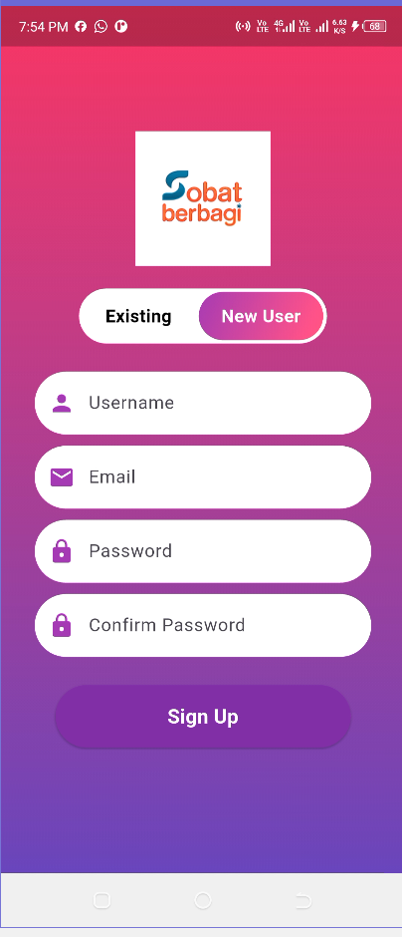

**Login.dart**

import 'package:flutter/material.dart';

import './signup.dart';

class AuthScreen extends StatefulWidget {

  @override

  _AuthScreenState createState() => _AuthScreenState();

}

class _AuthScreenState extends State<AuthScreen> {

  bool isLogin = true; // Track whether Login or Signup is active

  @override

  Widget build(BuildContext context) {

    return Scaffold(

      body: Container(

        width: double.infinity,

        decoration: BoxDecoration(

          gradient: LinearGradient(

            colors: [Colors.pink, Colors.deepPurple],

            begin: Alignment.topCenter,

            end: Alignment.bottomCenter,

          ),

        ),

        child: Column(

          mainAxisAlignment: MainAxisAlignment.center,

          children: [

            Image.network('https://encrypted-tbn0.gstatic.com/images?q=tbn:ANd9GcQzeMj6wdNFoehc00rySvqLxLlxUNwc-sEexQ&s', height: 120),

      SizedBox(height: 20),

            // Toggle Switch

            Container(

              width: 221,

              padding: EdgeInsets.all(1), // Padding around the toggle

              decoration: BoxDecoration(

                color: Colors.white, // Background color with transparency

                borderRadius: BorderRadius.circular(40), // Rounded corners

              ),

              child: Row(

                mainAxisAlignment: MainAxisAlignment.center,

                children: [

                  GestureDetector(

                    onTap: () {

                      setState(() {

                        isLogin = true;

                      });

                    },

                    child: Container(

                      padding: EdgeInsets.symmetric(vertical: 10, horizontal: 20),

                      decoration: BoxDecoration(

                        gradient: isLogin

                            ? LinearGradient(

                          colors: [Colors.purple, Colors.pinkAccent],

                          begin: Alignment.topLeft,

                          end: Alignment.bottomRight,

                        )

                            : null,

                        color: isLogin ? null : Colors.white,

                        borderRadius: BorderRadius.all(Radius.circular(30)),

                        border: Border.all(color: Colors.white, width: 2),

                      ),

                      child: Text(

                        "Existing",

                        style: TextStyle(

                          color: isLogin ? Colors.white: Colors.black,

                          fontWeight: FontWeight.bold,

                          fontSize: 16,

                        ),

                      ),

                    ),

                  ),

                  GestureDetector(

                    onTap: () {

                      setState(() {

                        isLogin = false;

                      });

                    },

                    child: Container(

                      padding: EdgeInsets.symmetric(vertical: 10, horizontal: 20),

                      decoration: BoxDecoration(

                        gradient: !isLogin

                            ? LinearGradient(

                          colors: [Colors.purple, Colors.pinkAccent],

                          begin: Alignment.topLeft,

                          end: Alignment.bottomRight,

                        )

                            : null,

                        color: !isLogin ? null : Colors.white,

                        borderRadius: BorderRadius.all(Radius.circular(30)),

                        border: Border.all(color: Colors.white, width: 2),

                      ),

                      child: Text(

                        "New User",

                        style: TextStyle(

                          color: !isLogin ? Colors.white : Colors.black,

                          fontWeight: FontWeight.bold,

                          fontSize: 16,

                        ),

                      ),

                    ),

                  ),

                ],

              ),

            ),

            SizedBox(height: 20),

            // Show Login or Signup Form

            isLogin ? buildLoginForm() : buildSignupForm(),

          ],

        ),

      ),

    );

  }

  // Login Form

  Widget buildLoginForm() {

    return Container(

      child: Column(

        children: [

          buildInputField(Icons.person, "Username"),

          buildInputField(Icons.lock, "Password", obscureText: true),

          SizedBox(height: 20),

          ElevatedButton(

            onPressed: () {

              Navigator.push(

                context,

                MaterialPageRoute(

                  builder: (context) => HomeScreen(), // Navigate to SuccessPage1

                ),

              );

            },

            style: ElevatedButton.styleFrom(

              backgroundColor: Colors.purple.shade700,

              shape: RoundedRectangleBorder(borderRadius: BorderRadius.circular(30)),

              padding: EdgeInsets.symmetric(horizontal: 100, vertical: 15),

            ),

            child: Text("Log In",

                style: TextStyle(

                    color: Colors.white,

                    fontWeight: FontWeight.bold,

                    fontSize: 18)

            ),

          ),

          TextButton(

            onPressed: () {},

            child: Text("Forgot Password?", style: TextStyle(color: Colors.white)),

          ),

          SizedBox(height: 10),

          Text("OR", style: TextStyle(color: Colors.white)),

          SizedBox(height: 10),

          Row(

            mainAxisAlignment: MainAxisAlignment.center,

            children: [

              buildSocialIcon("assets/images/img.png"),

              SizedBox(width: 20),

              buildSocialIcon("assets/images/Google.jpg"),

            ],

          ),

        ],

      ),

    );

  }

  // Signup Form

  Widget buildSignupForm() {

    return Column(

      children: [

        buildInputField(Icons.person, "Username"),

        buildInputField(Icons.email, "Email"),

        buildInputField(Icons.lock, "Password", obscureText: true),

        buildInputField(Icons.lock, "Confirm Password", obscureText: true),

        SizedBox(height: 20),

        ElevatedButton(

          onPressed: () {},

          style: ElevatedButton.styleFrom(

            backgroundColor: Colors.purple.shade700,

            shape: RoundedRectangleBorder(borderRadius: BorderRadius.circular(30)),

            padding: EdgeInsets.symmetric(horizontal: 100, vertical: 15),

          ),

          child: Text("Sign Up",

              style: TextStyle(

                  color: Colors.white,

                  fontWeight: FontWeight.bold,

                  fontSize: 18)

          ),

        ),

      ],

    );

  }

  // Input Field Widget

  Widget buildInputField(IconData icon, String hint, {bool obscureText = false}) {

    return Padding(

      padding: const EdgeInsets.symmetric(horizontal: 30, vertical: 5),

      child: TextField(

        obscureText: obscureText,

        decoration: InputDecoration(

          filled: true,

          fillColor: Colors.white,

          prefixIcon: Icon(icon, color: Colors.purple),

          hintText: hint,

          border: OutlineInputBorder(

            borderRadius: BorderRadius.circular(30),

            borderSide: BorderSide.none,

          ),

        ),

      ),

    );

  }

  // Social Media Login Icons

  Widget buildSocialIcon(String assetPath) {

    return GestureDetector(

      onTap: () {},

      child: CircleAvatar(

        radius: 20,

        backgroundColor: Colors.white,

        child: Image.asset(assetPath, height: 25),

      ),

    );

  }

}

**Signup.dart**

import 'package:flutter/material.dart';

void main() {

  runApp(MyApp());

}

class MyApp extends StatelessWidget {

  @override

  Widget build(BuildContext context) {

    return MaterialApp(

      title: 'Sobat Temak',

      theme: ThemeData(

        primarySwatch: Colors.purple,

        visualDensity: VisualDensity.adaptivePlatformDensity,

      ),

      home: HomeScreen(),

    );

  }

}

class HomeScreen extends StatelessWidget {

  @override

  Widget build(BuildContext context) {

    return Scaffold(

      appBar: AppBar(

        title: Text('Sobat Temak'),

        leading: CircleAvatar(

          backgroundImage: AssetImage('assets/images/Google.jpg'), // Add profile picture asset

        ),

        actions: [

          IconButton(

            icon: Icon(Icons.notifications),

            onPressed: () {},

          ),

        ],

      ),

      body: SingleChildScrollView(

        child: Column(

          children: [

            Padding(

              padding: const EdgeInsets.all(8.0),

              child: Row(

                mainAxisAlignment: MainAxisAlignment.spaceBetween,

                children: [

                  Text('Items', style: TextStyle(fontSize: 18, fontWeight: FontWeight.bold)),

                  Text('Today', style: TextStyle(color: Colors.purple)),

                ],

              ),

            ),

            SizedBox(

              height: 120,

              child: ListView.builder(

                scrollDirection: Axis.horizontal,

                itemCount: 5,

                itemBuilder: (context, index) {

                  return ItemCard();

                },

              ),

            ),

            Padding(

              padding: const EdgeInsets.all(8.0),

              child: Row(

                mainAxisAlignment: MainAxisAlignment.spaceBetween,

                children: [

                  Text('Latest Product', style: TextStyle(fontSize: 18, fontWeight: FontWeight.bold)),

                  TextButton(

                    onPressed: () {},

                    child: Text('View All', style: TextStyle(color: Colors.purple)),

                  ),

                ],

              ),

            ),

            GridView.builder(

              shrinkWrap: true,

              physics: NeverScrollableScrollPhysics(),

              gridDelegate: SliverGridDelegateWithFixedCrossAxisCount(

                crossAxisCount: 2,

                childAspectRatio: 0.8,

              ),

              itemCount: 4,

              itemBuilder: (context, index) {

                return ProductCard();

              },

            ),

            UserProfileSection(),

            PostSection(),

          ],

        ),

      ),

      bottomNavigationBar: BottomAppBar(

        child: Row(

          mainAxisAlignment: MainAxisAlignment.spaceAround,

          children: [

            IconButton(icon: Icon(Icons.home), onPressed: () {}),

            IconButton(icon: Icon(Icons.calendar_today), onPressed: () {}),

            SizedBox(width: 40), // Space for the add button

            IconButton(icon: Icon(Icons.camera_alt), onPressed: () {}),

            IconButton(icon: Icon(Icons.notifications), onPressed: () {}),

          ],

        ),

      ),

      floatingActionButton: FloatingActionButton(

        onPressed: () {},

        child: Icon(Icons.add, color: Colors.white),

        backgroundColor: Colors.purple,

      ),

      floatingActionButtonLocation: FloatingActionButtonLocation.centerDocked,

    );

  }

}

class ItemCard extends StatelessWidget {

  @override

  Widget build(BuildContext context) {

    return Card(

      margin: EdgeInsets.all(8),

      child: Padding(

        padding: const EdgeInsets.all(8.0),

        child: Column(

          children: [

            Image.asset('assets/images/Google.jpg', width: 60, height: 60), // Add item image asset

            Text('\$10', style: TextStyle(fontWeight: FontWeight.bold)),

            Row(

              mainAxisAlignment: MainAxisAlignment.spaceAround,

              children: [

                Icon(Icons.favorite_border, size: 16),

                Icon(Icons.comment, size: 16),

                Icon(Icons.share, size: 16),

              ],

            ),

          ],

        ),

      ),

    );

  }

}

class ProductCard extends StatelessWidget {

  @override

  Widget build(BuildContext context) {

    return Card(

      margin: EdgeInsets.all(8),

      child: Column(

        crossAxisAlignment: CrossAxisAlignment.start,

        children: [

          Expanded(

            child: Image.asset('assets/images/Google.jpg', fit: BoxFit.cover), // Add product image asset

          ),

          Padding(

            padding: const EdgeInsets.all(8.0),

            child: Text('Unique Product', style: TextStyle(fontWeight: FontWeight.bold)),

          ),

          Padding(

            padding: const EdgeInsets.all(8.0),

            child: Text('\$20', style: TextStyle(color: Colors.purple)),

          ),

        ],

      ),

    );

  }

}

class UserProfileSection extends StatelessWidget {

  @override

  Widget build(BuildContext context) {

    return Card(

      margin: EdgeInsets.all(8),

      child: ListTile(

        leading: CircleAvatar(

          backgroundImage: AssetImage('assets/images/Google.jpg'), // Add profile picture asset

        ),

        title: Text('Martin Paimer'),

        subtitle: Text('Just Now'),

      ),

    );

  }

}

class PostSection extends StatelessWidget {

  @override

  Widget build(BuildContext context) {

    return Card(

      margin: EdgeInsets.all(8),

      child: Column(

        crossAxisAlignment: CrossAxisAlignment.start,

        children: [

          Padding(

            padding: const EdgeInsets.all(8.0),

            child: Text('New Post Added Lorem Ipsum is a Dummy Text.'),

          ),

           Image.network('https://encrypted-tbn0.gstatic.com/images?q=tbn:ANd9GcQzeMj6wdNFoehc00rySvqLxLlxUNwc-sEexQ&s',width: 300 ,height: 120),

          SizedBox(height: 20,),

          ],

      ),

    );

  }

}

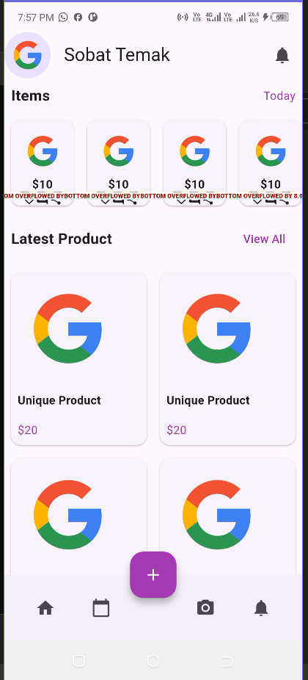 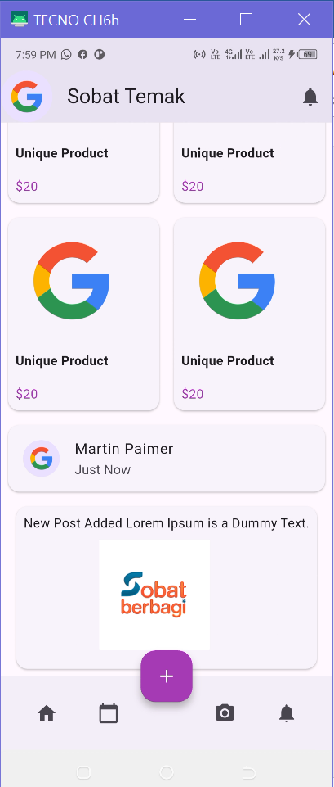

# **Mian.dart**

# 

# 

# **Detals.dart**

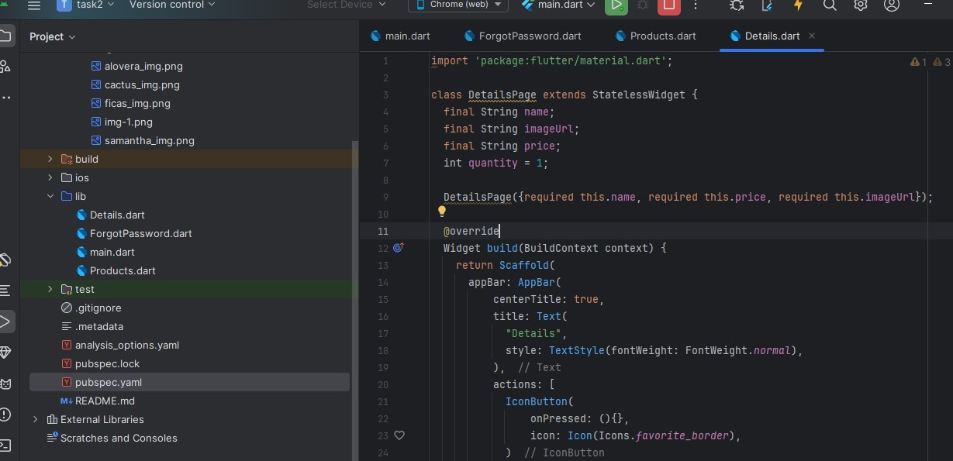

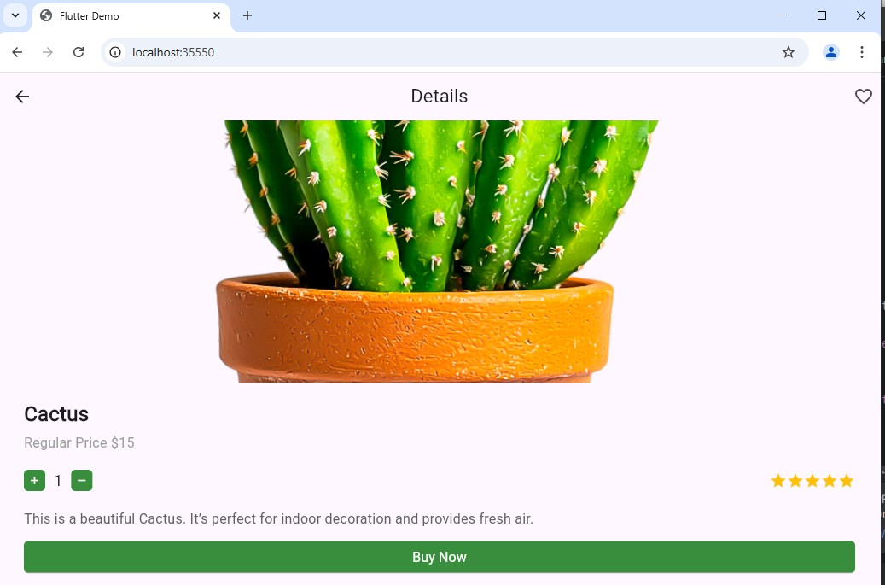

# **Products.dart**

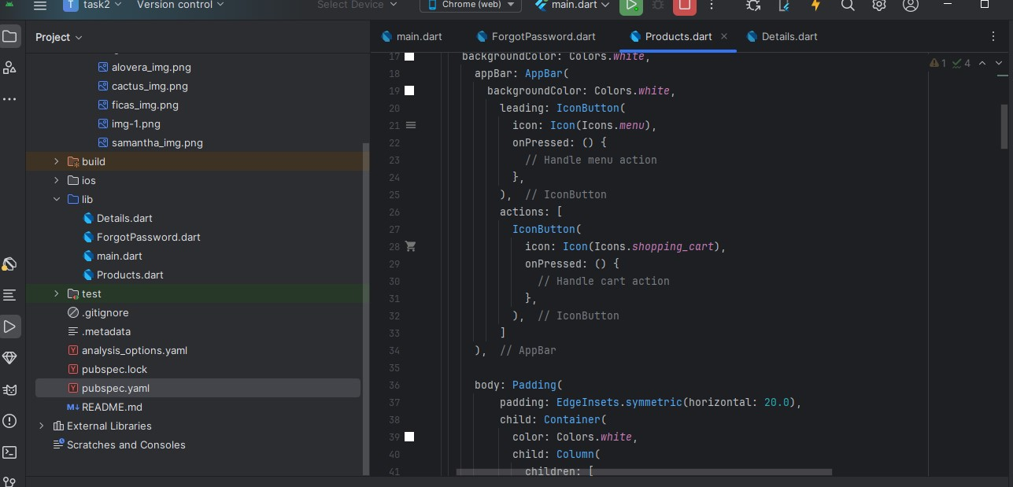

# **LINKS**

<https://github.com/taha295/assignment1-task1.git>

<https://github.com/taha295/assignment1-task2.git>